LABORATORIO #5

**ELECTRONICA DE POTENCIA – CONSTRUCCIÓN DE INDUCTANCIAS**

José Bernardo Roldán Torres

Universidad Sergio Arboleda

[jose.roldan@correo.usa.edu.co](mailto:jose.roldan@correo.usa.edu.co)

1. **INDUCTANCIA**

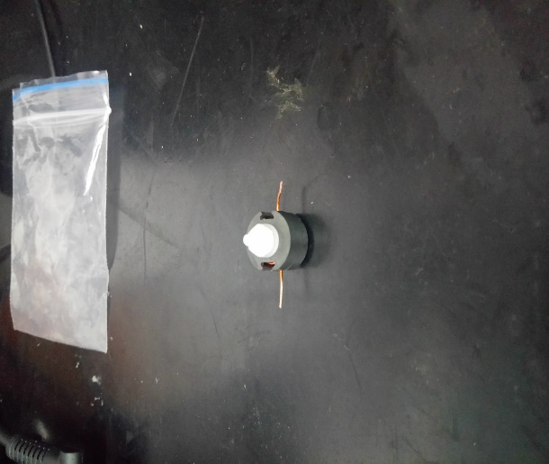

Figura 1. Inductancia fabricada.

1. **RESULTADOS OBTENIDOS**

Imax = 1 A

Rcu = 4.83 mΩ

ρ = 1.71*10-6 cm*Ω (Resistividad del cable)

µo = 4π*10-7 H/m

Ac  = 0.197 cm2 (Según hoja de especificaciones)

$$L=l_{g}*μ_{o}*A_{c}/R_{g}$$

Al poseer un núcleo PC1408-77 tipo toroide se tiene que:

MLT: 2.9 cm

Dimensión B (según hoja de especificaciones): 0.425 cm

Para lg se tiene que:

$$l_{g}=0.2*2*B$$

Lg =0.17 cm

Se escogió cable de calibre awg 18 @1.2 A con un área Aw = 8.228*10-3 cm2

Despejando n se obtiene que:

n = 8 vueltas

Ahora se obtiene una inductancia de:

L= 141.1 µH

Se deben tener en cuenta los valores de la hoja de especificaciones mostrada a continuación:

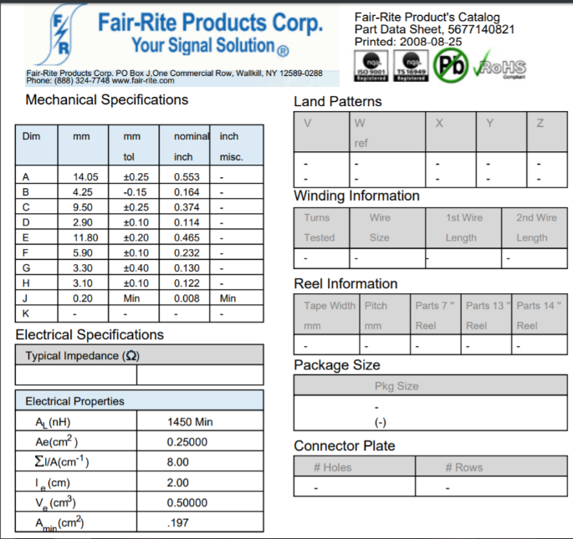

Figura 2. Especificaciones del núcleo.

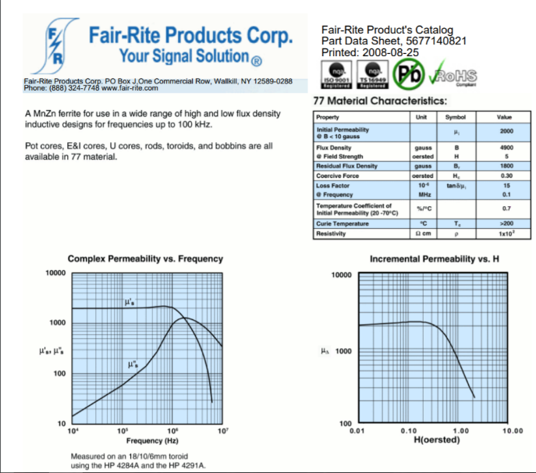

Figura 3. Especificaciones del núcleo.

1. **ANÁLISIS DE RESULTADOS**

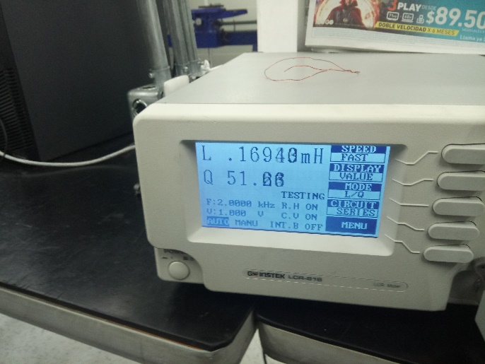

Figura 4. Resultado de la medición con el LCR.

Se tenía proyectado obtener una resistencia de 141.1 µH pero se obtuvo una de casi 170 µH por lo que probablemente se debió disminuir en una vuelta en la construcción de la inductancia.

$$Q=w*f*L/R$$

Siendo Q el factor de calidad se obtiene que:

R = 2*π*2KHz*169.4 µH /51.66

R= 4.12 mΩ

Da como resultado una resistencia muy parecida a la del cobre.

Se hizo el cálculo con 2 KHz ya que el LCR soporta esa frecuencia como máximo a pesar de que lo ideal es que fuese con 40 KHz.

|  |  |  |  |
| --- | --- | --- | --- |
|  | teórico | experimental | error |
| L | 141.1 µH | 169.4 µH | 20.05% |

Tabla 1. Error en la inductancia.

1. **CONCLUSIONES Y BIBLIOGRAFÍA**

**CONCLUSIONES**

* El margen de error entre los resultados obtenidos es relativamente normal ya que hay influencia de factores externos que impiden realizar la implementación 100% efectiva.
* Al no medir con la frecuencia para la cual se planeó el experimento (40 KHz) la medida que da el LCR no es la esperada, pero con un margen de error relativamente normal.
* El número de vueltas se debió haber disminuido en 1 para obtener la inductancia esperada, pero eso influiría en los cálculos teóricos.

**BIBLIOGRAFÍA**

* https://www.sigmaelectronica.net/manuals/PC1408-77.pdf
* <https://www.allaboutcircuits.com/technical-articles/inductors/>
* Presentación del classroom de google “Electrónica III, Magín Flórez”.